Милые женщины! 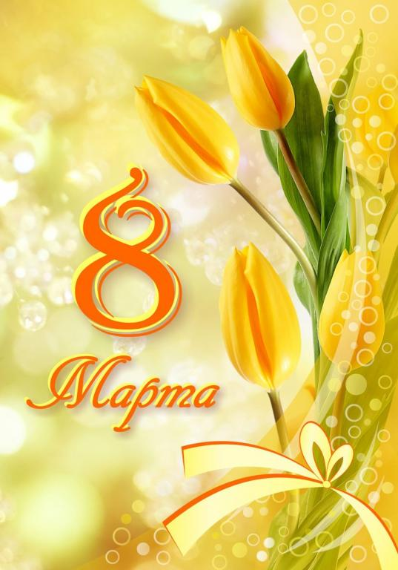
Примите самые теплые и сердечные поздравления с Международным женским днем 8 марта!
Этот прекрасный праздник стал настоящим символом весны, когда оживает и расцветает природа, зарождаются новые планы, надежды, мечты.
Подобно самой природе, вы, являетесь источником новой жизни, любви, красоты. Вы даете нам уверенность в собственных силах, поддерживаете в трудные минуты, вдохновляете, являетесь примером мудрости и чуткости.
Сегодня роль женщины становится все более значимой во всех сферах деятельности. Четкое исполнение служебных обязанностей, позволяет им добиваться высоких результатов, при этом они подходят к любому делу терпеливо и ответственно, с особым тактом и обаянием, творчески и с большой отдачей душевных и физических сил. В то же время, они всегда остаются очаровательными, элегантными, нежными и женственными.
Дорогие женщины! От всей души желаем вам крепкого здоровья, весны в душе, солнечного настроения и успехов во всем! Будьте счастливы и любимы! С праздником!
Глава администрации
«сельского поселения «сельсовет Стальский» Алилмагомедов Д.К,

Милые женщины!
Поздравляю Вас с первым весенним праздником, олицетворяющим пробуждение всей природы от зимнего сна- с 8 марта!
Природа наделила женщин несравненной красотой и неиссякаемой энергией, душевной нежностью и беззаветной преданностью, жизненной мудростью и удивительным терпением. Вы храните семейный очаг, воспитываете детей, добиваетесь успехов в профессиональной и общественной деятельности, оставаясь при этом всегда молодыми и прекрасными.
Я желаю вам счастья и отличного настроения, любви, мира в ваших домах, радости и успехов в работе. Пусть праздничное настроение, цветы и внимание не покидают вас никогда, и каждый новый день приносит радость.

